Приложение № 3
ПРОЕКТ
ДОГОВОР № ___
купли-продажи муниципального имущества

с. Александровка “___” _________ 2022 года

Продавец Администрация Александровского сельского поселения, ИНН 6101035755, внесенный в Единый государственный реестр юридических лиц за основным государственным регистрационным номером (ОГРН) 1056101023659, дата регистрации ОГРН 08.11.2005, выступающая от имени муниципального образования «Александровское сельское поселение», в лице Главы Администрации Александровского сельского поселения Хижняк Натальи Леонидовны, действующей на основании Устава, и

для юридических лиц:
Покупатель ____________________________________________________________________,
(наименование юридического лица)
ИНН __________________________, внесенный в Единый государственный реестр юридических лиц за основным государственным регистрационным номером (ОГРН) _______________________________________________________________________________,
(дата регистрации ОГРН)
в лице _________________________________________________________________________,
(Ф.И.О. руководителя или его представителя по доверенности)
действующего на основании ______________________________________________________,
(Устава, Свидетельства, Доверенности № ____ от _________ и др.)

для индивидуальных предпринимателей, физических лиц:
Покупатель ________________________________________________, ИНН ______________,
(Ф.И.О.)
ОГРНИП (для индивидуальных предпринимателей): № _______________________________,
паспорт _________________, выдан _______________________________________________,
(кем и когда выдан)
проживающий по адресу: ________________________________________________________,
вместе именуемые "Стороны" и каждый в отдельности "Сторона", заключили настоящий договор купли-продажи муниципального имущества (далее - договор) о нижеследующем:

1. Предмет договора
1.1. По настоящему договору Продавец обязуется передать в собственность Покупателя, признанного победителем аукциона по продаже муниципального имущества (протокол от ____2022г. №___ (Приложение № 1 к настоящему договору), муниципальное имущество (далее - Имущество) в сроки, предусмотренные договором, а Покупатель обязуется принять Имущество и уплатить за него цену, предусмотренную договором: Земельный участок, находящийся в муниципальной собственности муниципального образования «Александровское сельское поселение», с кадастровым номером 61:01:0600015:1585, расположенный по адресу Ростовская область, Азовский район, в границах бывшего ТОО "им. Калинина", площадь 1457300+/-10562,89 кв.м, кадастровые номера расположенных в пределах земельного участка объектов недвижимости: данные отсутствуют, категория земель: земли сельскохозяйственного назначения, виды разрешенного использования: для сельскохозяйственного производства, ограничение прав и обременение объекта недвижимости: не зарегистрировано.
1.2. Характеристика Имущества указана в Спецификации (Приложение № 2 к настоящему договору).
1.3. Имущество находится в собственности муниципального образования «Александровское сельское поселение», что подтверждается выпиской из ЕГРН на земельный участок.
2. Цена договора и порядок расчетов
2.1. Цена Имущества установлена в соответствии с протоколом от ___________2022 г. №____ и составляет____________ (сумма прописью) рублей __ копеек.
2.2. Оплата Имущества осуществляется Покупателем в размере ____________ (сумма прописью) рублей __ копеек путем перечисления денежных средств на счет Продавца со следующими реквизитами: УФК по Ростовской области (Администрация Александровского сельского поселения, л/сч 04583146230), ИНН 6101035755, КПП 610101001, сч. Банка 40102810845370000050, сч. Получателя 03100643000000015800, в ОТДЕЛЕНИЕ РОСТОВ-НА-ДОНУ БАНКА РОССИИ//УФК по Ростовской области г. Ростов-на-Дону, БИК 016015102, КБК доходов 951 114 06025 10 0000 430.
2.3. Платеж в размере 34 000 000, 00 (Тридцать четыре миллиона) рублей 00 копеек, внесенный Покупателем в качестве задатка для участия в аукционе, подлежит зачислению на расчетный счет, указанный в п. 2.2. настоящего договора, в счет оплаты цены Имущества.
2.4. Денежные средства в счет оплаты Имущества подлежат перечислению Покупателем не позднее 30 (тридцати) рабочих дней со дня заключения договора.
2.5. Перечисление денежных средств осуществляются в форме безналичного расчета в валюте Российской Федерации.
2.6. Моментом надлежащего исполнения обязанности Покупателя по уплате стоимости Имущества является дата поступления денежных средств на расчетный счет Продавца в сумме и в срок, указанные в настоящем договоре.

3. Срок действия договора
3.1. Настоящий договор вступает в силу с момента его подписания Сторонами и действует до полного исполнения ими обязательств по настоящему договору или до расторжения настоящего договора в случаях, предусмотренных законодательством Российской Федерации.

4. Передача Имущества и переход права
собственности на Имущество
4.1. Передача Имущества Продавцом и принятие его Покупателем осуществляются по подписываемому Сторонами Акту приема-передачи имущества (Приложение № 4 к настоящему договору).
4.2. Продавец гарантирует, что продаваемое Имущество не обременено правами третьих лиц, третьи лица не имеют преимущественного права его покупки, право собственности на Имущество не оспаривается, Имущество под арестом и другими запрещениями не находится, Продавцу ничего не известно о возможности его изъятия для государственных нужд.
4.3. Продавец считается выполнившим свои обязательства по настоящему договору с момента фактической передачи Имущества Покупателю.
4.4. Покупатель считается выполнившим свои обязательства по настоящему договору с момента зачисления на банковский счет Продавца суммы, указанной в разделе 2 договора и принятия Имущества от продавца по Акту приема-передачи.
4.5. Передача Имущества и оформление права собственности на него осуществляются в соответствии с законодательством Российской Федерации и договором купли-продажи не позднее чем через тридцать дней после дня полной оплаты Имущества.
4.6. Право собственности на муниципальное имущество переходит к Покупателю со дня государственной регистрации перехода права собственности на такое имущество. Основанием государственной регистрации такого имущества является договор купли-продажи муниципального имущества, а также акт приема-передачи имущества. Расходы на оплату услуг регистратора возлагаются на Покупателя.

5. Обязанности Сторон
5.1. Покупатель обязуется:
5.1.1. Полностью оплатить цену Имущества в размере, порядке и сроки, установленные разделом 2 настоящего договора.
5.1.2. Письменно своевременно уведомлять Продавца об изменении своих почтовых и/или банковских реквизитов, а также о смене руководителя организации (для юридических лиц). В противном случае все извещения, уведомления, повестки и другие документы, направленные Покупателю по реквизитам, указанным в договоре, считаются врученными Покупателю.
5.1.3. В течение 7 (семи) календарных дней после полной оплаты стоимости Имущества представить Продавцу документы, подтверждающие оплату (далее - документы), в т.ч. копию соответствующего платежного поручения и выписку по счету Покупателя, подписанную главным бухгалтером и заверенную печатью банка Покупателя (для юридических лиц).
5.1.4. Оплатить услуги регистратора по государственной регистрации перехода права собственности на муниципальное имущество.
5.2. Продавец обязуется:
5.2.1. При получении сведений об изменении реквизитов, указанных в пункте 2.2 настоящего договора, письменно своевременно уведомить о таком изменении Покупателя.
5.2.2. Передать Покупателю Имущество по Акту приема-передачи не позднее чем через 30 (тридцать) календарных дней после дня полной оплаты Имущества.
5.3. Обязанности Сторон, не урегулированные настоящим договором, устанавливаются в соответствии с действующим законодательством Российской Федерации.

6. Ответственность Сторон
6.1. За неисполнение или ненадлежащее исполнение обязательств, предусмотренных договором, стороны несут ответственность в соответствии с действующим законодательством Российской Федерации.
6.2. В случае нарушения срока оплаты стоимости Имущества, установленного пунктом 2.4 настоящего договора, Покупатель уплачивает Продавцу неустойку, устанавливаемую в размере одной трехсотой ключевой ставки Центрального банка Российской Федерации, действующей на день выполнения денежного обязательства, от неуплаченной суммы за каждый календарный день просрочки.
6.3. Уплата неустойки не освобождает Покупателя от исполнения обязательств по настоящему договору.
6.4. Ответственность Покупателя в случае его отказа или уклонения от оплаты Имущества в установленные настоящим договором сроки предусматривается в соответствии с законодательством Российской Федерации, задаток ему не возвращается.
6.5. Расторжение настоящего договора не освобождает Покупателя от уплаты неустойки в случае, если расторжение произведено вследствие нарушения Покупателем своих обязанностей по настоящему договору.

7. Рассмотрение споров
7.1. Настоящий договор может быть расторгнут по основаниям, установленным действующим законодательством Российской Федерации, в том числе в связи с неоплатой или неполной оплатой Покупателем стоимости Имущества.
7.2. Все споры между Сторонами, возникающие по настоящему договору, разрешаются в соответствии с законодательством Российской Федерации.
7.3. Любые споры по настоящему договору, не урегулированные в досудебном порядке, разрешаются в Арбитражном суде Ростовской области.
7.4. Настоящий Договор составлен в 3 (трех) экземплярах, имеющих одинаковую юридическую силу, из которых по одному экземпляру хранится у Сторон, один экземпляр для органа, осуществляющего государственную регистрацию прав на недвижимое имущество.

8. Приложения к договору
Приложение № 1. Протокол от _____2022г. №____;
Приложение № 2. Спецификация;
Приложение № 3. План (чертеж, схема) земельного участка;
Приложение № 4. Форма. Акт приема-передачи имущества.

9. Реквизиты и подписи Сторон

Продавец: | Покупатель:
Администрация Александровского сельского поселения  Адрес (место нахождения): Российская Федерация, 346765, Ростовская область Азовский район, с. Александровка, ул. Советская, д.70.  Почтовый адрес: Российская Федерация, 346765, Ростовская область Азовский район, с. Александровка, ул. Советская, д.70.  ИНН 6101035755, КПП 610101001  ОГРН 1056101023659  УФК по Ростовской области (Администрация Александровского сельского поселения, л/с 03583146230), р/с 03231643606014055800, ОТДЕЛЕНИЕ РОСТОВ-НА-ДОНУ БАНКА РОССИИ//УФК по Ростовской области г. Ростов-на-Дону, БИК 016015102, кор/сч 40102810845370000050,  Телефон: 7-86342-96188  Эл.почта: aleksandrovskoe-poselenie@yandex.ru  Глава Администрации  Александровского сельского поселения  ___________________ / Н.Л. Хижняк  “___” ________________ 2022 года  М.П. | ___________________ /__________  “___” ________________ 2022 года  М.П.
Приложение № 1
к договору купли-продажи
муниципального имущества
№____ от “__” ______ 2022 года

ПРОТОКОЛ от _______2022г. №_____

Продавец: | Покупатель:
Администрация Александровского сельского поселения  Глава Администрации  Александровского сельского поселения  ___________________ / Н.Л. Хижняк  “___” ________________ 2022 года  М.П. | ___________________ /__________  “___” ________________ 2022 года  М.П.

Приложение № 2
к договору купли-продажи
муниципального имущества
№____ от “__” ____ 2022 года

СПЕЦИФИКАЦИЯ
№ п/п | Наименование товара | Характеристика товара | Ед. изм. | Кол-  во | Цена за  единицу, руб. | Стоимость товара, руб.
1 | Муниципальное имущество | Земельный участок, находящийся в муниципальной собственности муниципального образования «Александровское сельское поселение», с кадастровым номером 61:01:0600015:1585, расположенный по адресу Ростовская область, Азовский район, в границах бывшего ТОО "им. Калинина", площадь 1457300+/-10562,89 кв.м, кадастровые номера расположенных в пределах земельного участка объектов недвижимости: данные отсутствуют, категория земель: земли сельскохозяйственного назначения, виды разрешенного использования: для сельскохозяйственного производства, ограничение прав и обременение объекта недвижимости: не зарегистрировано. | шт | 1
Итого

Продавец: | Покупатель:
Администрация Александровского сельского поселения  Глава Администрации  Александровского сельского поселения  ___________________ / Н.Л. Хижняк  “___” ________________ 2022 года  М.П. | ___________________ /__________  “___” ________________ 2022 года  М.П.

Приложение № 3
к договору купли-продажи
муниципального имущества
№____ от “__” ____ 2022 года

ПЛАН (ЧЕРТЕЖ, СХЕМА) ЗЕМЕЛЬНОГО УЧАСТКА

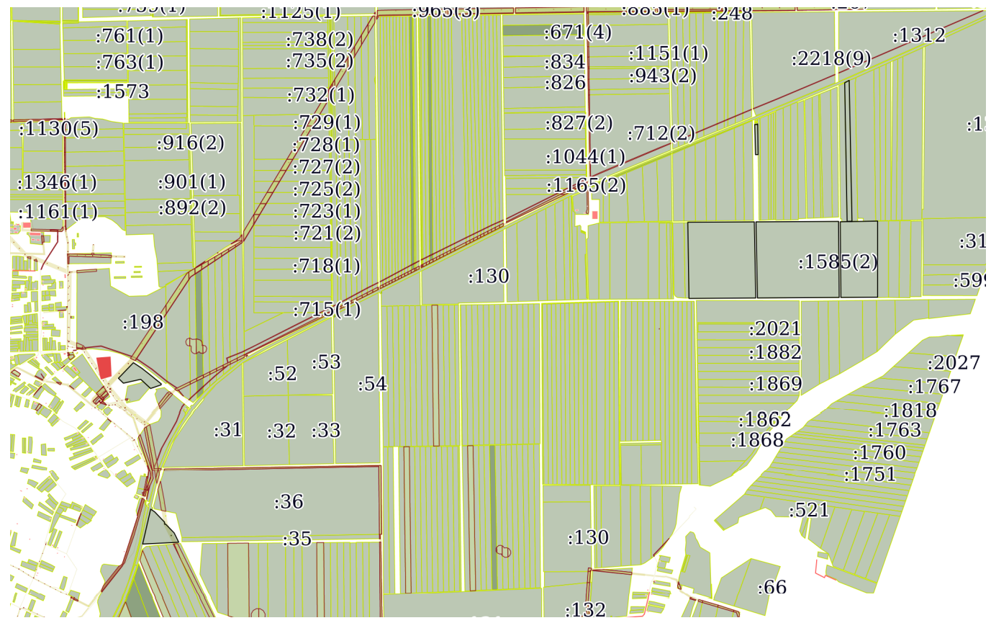

Продавец: | Покупатель:
Администрация Александровского сельского поселения  Глава Администрации  Александровского сельского поселения  ___________________ / Н.Л. Хижняк  “___” ________________ 2022 года  М.П. | ___________________ /__________  “___” ________________ 2022 года  М.П.

Приложение № 4
к договору купли-продажи
муниципального имущества
№____ от “__” ______ 2022 года
ФОРМА
АКТ
приема-передачи имущества

с. Александровка “___” _________ 2022 года

Администрация Александровского сельского поселения, именуемая в дальнейшем «Продавец», выступающая от имени муниципального образования «Александровское сельское поселение», в лице Главы Администрации Александровского сельского поселения Хижняк Натальи Леонидовны, действующей на основании Устава, с одной стороны, и __________________, именуемый (-ая, -ое) в дальнейшем «Покупатель», в лице ________________________, действующего(-ей) на основании ________________, с другой стороны, вместе именуемые "Стороны" и каждый в отдельности "Сторона", на основании протокола от ____________2022г. №____ составили настоящий акт о нижеследующем:
1. Продавец в соответствии с договором купли-продажи от_______2022г. №_____ продал Покупателю муниципальное имущество (далее - Имущество): Земельный участок, находящийся в муниципальной собственности муниципального образования «Александровское сельское поселение», с кадастровым номером 61:01:0600015:1585, расположенного по адресу Ростовская область, Азовский район, в границах бывшего ТОО "им. Калинина", площадь 1457300+/-10562,89 кв.м, кадастровые номера расположенных в пределах земельного участка объектов недвижимости: данные отсутствуют, категория земель: земли сельскохозяйственного назначения, виды разрешенного использования: для сельскохозяйственного производства, ограничение прав и обременение объекта недвижимости: не зарегистрировано.
2. Покупатель уплатил Продавцу стоимость Имущества в полном объеме, в соответствии с условиями договора в сумме ____________ (сумма прописью) рублей __ копеек. Стороны претензий по оплате не имеют.
3. По настоящему акту приема-передачи Продавец передал, а Покупатель принял от Продавца Имущество полностью в таком виде, в каком оно было на момент оформления договора и претензий по передаваемому Имуществу не имеет.
4. Настоящий акт приема-передачи составлен в 3 (трех) экземплярах, имеющих одинаковую юридическую силу, из которых по одному экземпляру хранится у Сторон, один экземпляр для органа, осуществляющего государственную регистрацию прав на недвижимое имущество.

Продавец: | Покупатель:
Администрация Александровского сельского поселения  Глава Администрации  Александровского сельского поселения  ___________________ / Н.Л. Хижняк  “___” ________________ 2022 года  М.П. | ___________________ /__________  “___” ________________ 2022 года  М.П.

Заполняется на этапе заключения договора.
Конкретные показатели указываются в соответствии с заявкой победителя.
Конкретные показатели указываются в соответствии с заявкой победителя.

